2017年6・7月のメニュー

豆乳ベイクドチーズケーキ 19cm型
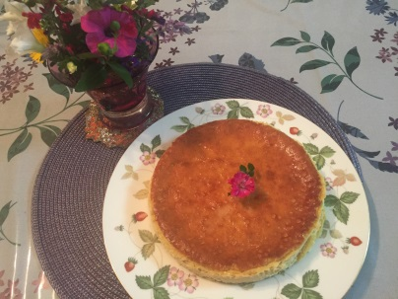
きび砂糖 80ｇ
卵 2個
クリームチーズ 200g
豆乳生クリーム 200ml
小麦粉 大3
レモン汁 大2 （ 型に塗る）ココナッツ油

オーブン170度 45分
こんにゃく麺冷やし中華 1人分
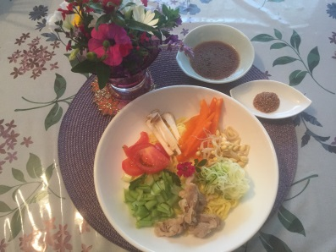
こんにゃく麺 1袋
赤系 オレンジパプリカ タレ 醤油 25cc えごまからし 小瓶1
トマト 酢 30cc えごま 大2
黄茶系 鶏肉（酒蒸し） 水 25cc ハチミツ 大1
もやしナムル 茶色ゴマ油 小1/2 アマニ油 大1
エリンギ きび砂糖10g ねりからし小2
緑系 ズッキーニ 甘酒 大1
小松菜 塩 ひとつまみ
アボカド

グリーンナッツ油&白色ごま油 炒め
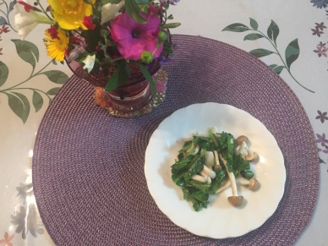
グリーンナッツ油 小1/2
白色 ゴマ油 小1/2

大根葉 30g
しめじ 30g

甘酒オレンジスムージー
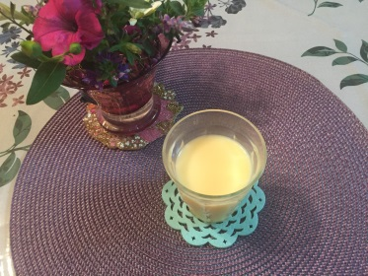
甘酒 75cc
100％オレンジジュース 75cc

